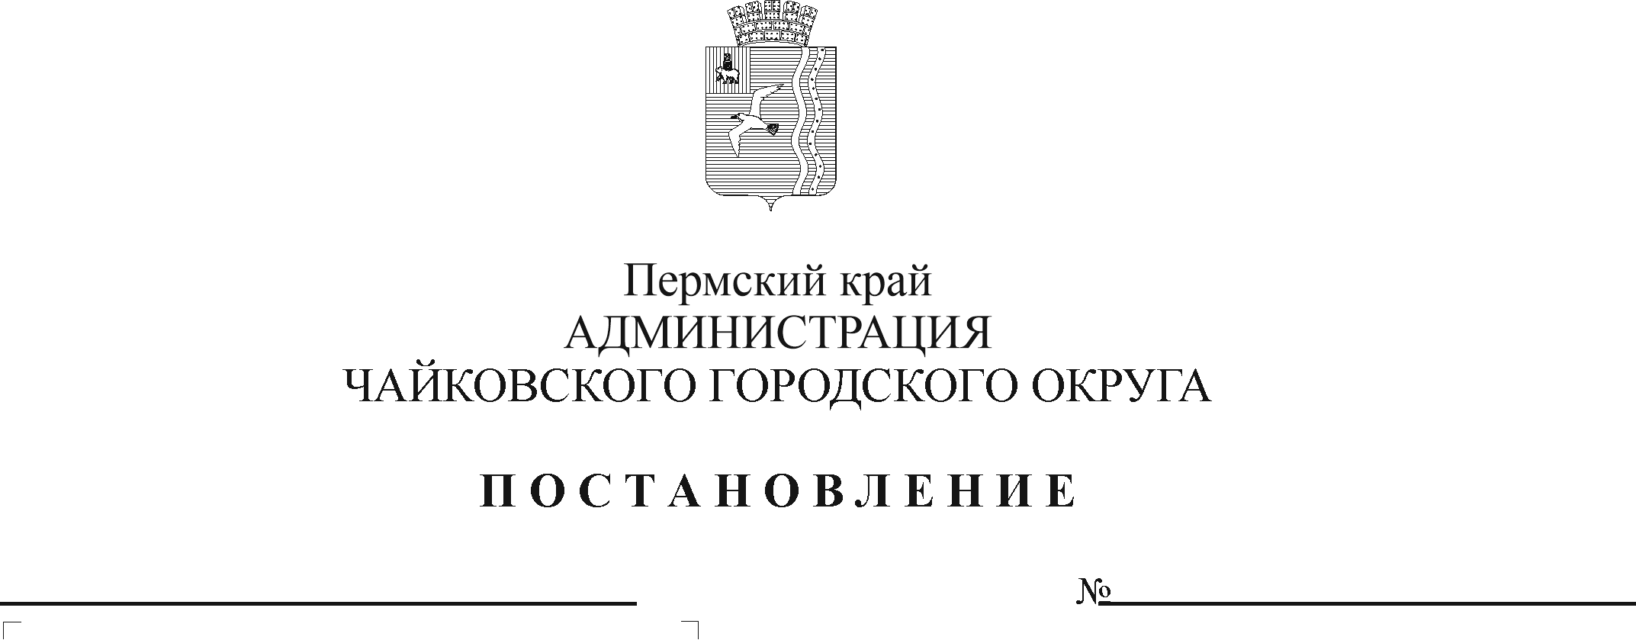
О внесении изменений в административный регламент предоставления муниципальной услуги «Предоставление разрешения на осуществление земляных работ», утвержденный постановлением администрации Чайковского городского округа от 27.12.2021 № 1402

В соответствии с Федеральным законом от 27 июля 2010 г. № 210-ФЗ «Об организации предоставления государственных и муниципальных услуг», Федеральным законом от 6 октября 2003 г. № 131-ФЗ «Об общих принципах организации местного самоуправления в Российской Федерации», на основании Устава Чайковского городского округа
ПОСТАНОВЛЯЮ:
1. Внести в административный регламент предоставления муниципальной услуги «Предоставление разрешения на осуществление земляных работ», утвержденный постановлением администрации Чайковского городского округа от 27.12.2021 № 1402, следующие изменения:
  - абзац седьмой пункта 1.4.1. изложить в следующей редакции:
«Адрес электронной почты для направления обращений по вопросам предоставления муниципальной услуги: uzhkkh-ozhkkh@chaykovsky.permkrai.ru.»;
  - пункт 2.4.1. изложить в следующей редакции:
«Общий срок предоставления муниципальной услуги 9 рабочих дней.»;
  - пункт 2.4.4. изложить в следующей редакции:
«Срок выдачи (направления по адресу, указанному в заявлении о предоставлении муниципальной услуги, либо через МФЦ) Заявителю документа, подтверждающего принятие решения о предоставлении муниципальной услуги, либо принятие решения об отказе в предоставлении муниципальной услуги – 3 рабочих дня.»;
  - пункт 2.15.3. изложить в следующей редакции:
«Информационные стенды должны содержать полную и актуальную информацию о порядке предоставления муниципальной услуги. Тексты информационных материалов, которые размещаются на информационных стендах в соответствии с пунктом 1.4.5 административного регламента, печатаются удобным для чтения шрифтом, без исправлений, с выделением наиболее важной информации полужирным начертанием или подчеркиванием.»;
  - пункт 3.4.4.2. изложить в следующей редакции:
«запрашивает в рамках межведомственного информационного взаимодействия (в случае если документы не представлены Заявителем (представителем Заявителя) по собственной инициативе) документы, установленные подпунктом 2.7.1 административного регламента через орган, предоставляющего муниципальную услугу. Срок подготовки и направления межведомственного запроса составляет 1 (один) рабочий день со дня поступления заявления с приложенными документами»;
  - пункт 3.5.5. изложить в следующей редакции:
«Срок выдачи (направления) по адресу, указанному в заявлении, либо через МФЦ) Заявителю (представителю Заявителя) документа, подтверждающего принятие решения о предоставлении муниципальной услуги (об отказе в предоставлении муниципальной услуги) – 3 (три) рабочих дня со дня принятия соответствующего решения.».
  - абзац второй пункта 5.23. изложить в следующей редакции:
«В случае если жалоба была направлена способом, указанным в подпункте 5.8.3 административного регламента, ответ Заявителю (представителю Заявителя) направляется посредством системы досудебного обжалования.».
- Опубликовать постановление в газете «Огни Камы» и разместить на официальном сайте администрации Чайковского городского округа.
- Постановление вступает в силу после его официального опубликования.

Глава городского округа -
глава администрации
Чайковского городского округа Ю.Г. Востриков

